**880503401576**

ДАУЛЕТОВА Гульзипа Танирбергеновна,

№146 жалпы орта білім беретін мектебінің тарих пәні мұғалімі,педагог-сарапшы.

Шымкент қаласы

**ҚАЗАҚСТАН ТАРИХЫ ПӘНІН ОҚЫТУДЫҢ ЗАМАНАУИ ӘДІСТЕРІН ҚОЛДАНУДЫҢ ТИІМДІЛІГІ**

**Тақырыптың өзектілігі:**

Қазақстан тарихы пәні – еліміздің өткенін, мәдениетін, дәстүрлерін, сондай-ақ тәуелсіздік жолындағы күресті оқып үйренетін маңызды пәндердің бірі. Заманауи білім беру әдістерін қолдану арқылы оқушылардың тарихи білімін тереңдету, олардың танымдық белсенділігін арттыру, ойлау қабілеттерін дамыту қажет. Қазақстан тарихын оқытудың әдістері бүгінгі күннің талаптарына сай жетілдірілуі тиіс. Бұл ретте топтық жұмыстар мен ойындар, оның ішінде монополия ойыны, жаңа әдістердің бірі ретінде оқыту үдерісіне енгізілуі мүмкін.

Бұл баяндамада Қазақстан тарихын оқытудың заманауи әдістерінің тиімділігі мен топтық жұмыстарда, үй тапсырмаларын орындауда, тарауды қайталауда монополия ойынының қолданылу ерекшеліктерін қарастырдым.

**Мақсаты:**

* Қазақстан тарихын оқытудың заманауи әдістерінің тиімділігін көрсету;
* Топтық жұмыс және монополия ойынын оқытуда қолданудың тиімділігін талдау;
* Бұл әдістерді оқушылардың танымдық белсенділігін арттыру мақсатында пайдалану жолдарын ұсыну.

**І. Заманауи оқыту әдістерінің тиімділігі:**

Қазіргі заманда білім беру жүйесі білім алушылардың шығармашылық қабілеттерін дамытуды мақсат етеді. Оқу үдерісінде қолданылатын заманауи әдістер оқушылардың белсенділігін арттырады, олардың пәнге деген қызығушылығын оятады, өзара қарым-қатынас жасау арқылы топтық жұмыс дағдыларын дамытады. Қазақстан тарихы пәнін оқытуда келесі әдістер тиімді деп саналады:

* **Жобалық жұмыс**: Бұл әдіс оқушыларды өздері зерттеуге, сұрақ қоюға және тақырыпты терең меңгеруге ынталандырады. Оқушылар тарихты зерттеп, шығармашылық жобалар әзірлеуі мүмкін.
* **Диалогтық оқыту**: Тарихи оқиғалар мен деректерді талқылау арқылы оқушылардың пікірлерін тыңдап, ойларын тыңдауға мүмкіндік туғызады.
* **Интерактивті әдістер**: Ойындар, рөлдік ойындар, викториналар және тарихи жаңалықтарды талқылау арқылы пәнді қызықты әрі түсінікті етіп оқытуға болады.

**ІІ. Монополия ойынының тиімділігі мен ұтымды тұстары:**

Монополия ойыны тарихты оқытуда тиімді құралдардың бірі болып табылады. Ойын арқылы оқушылар тарихи деректер мен оқиғаларды қызығушылықпен меңгереді. Бұл ойынның негізгі артықшылықтары:

1. **Оқытуда элементарлы білім беру**: Монополия ойыны Қазақстан тарихы пәнін оқытқанда тарихи кезеңдерді, саяси оқиғаларды және тұлғаларды білу үшін қолданылады. Ойын барысында оқушылар белгілі бір тарихи кезеңдерге қатысты сұрақтарға жауап береді, тарихи деректерді еске түсіреді.
2. **Топтық жұмысты ынталандыру**: Ойын барысында оқушылар топ болып жұмыс істейді. Олар бір-бірімен ынтымақтаса отырып, жауаптарды бірге іздеп, пікір алмасады. Бұл өз кезегінде командалық жұмыс дағдыларын дамытуға көмектеседі.
3. **Белсенді ойлау мен еске түсіру**: Оқушылар тарихқа қатысты мәліметтерді ойнап отырып еске түсіреді. Монополия ойынын қолдану арқылы оқушылар тарих пәні туралы білімдерін қызықты әрі жеңіл меңгереді.
4. **Әр түрлі тәсілдермен үй тапсырмасын орындау**: Монополия ойынын қолдану арқылы үй тапсырмасын қызықты әрі тиімді орындауға болады. Оқушылар ойынға қатысып, белгілі бір кезеңдер бойынша сұрақтарға жауап бере отырып, материалды тереңдетіп оқи алады.
5. **Бәсекелестік пен ынталандыру**: Монополия ойыны оқушылардың арасындағы бәсекелестікті арттырады, бірақ ол оңтайлы әрі ынталандыратын сипатта болады. Оқушылар бір-бірімен жарыса отырып, оқыту мазмұнын жақсы меңгереді.

**ІІІ. Тарауды қайталауда монополия ойынының тиімділігі:**

Қазақстан тарихының тарауларын қайталауда монополия ойынының ықпалы зор. Ойын оқушыларды бір тақырыпты терең меңгеруге итермелейді. Тарау бойынша сұрақтар мен тапсырмалар қойылған ойын барысында оқушылар:

* Өткен тақырыптарды қайталап, бұрынғы алған білімдерін жаңартады;
* Белгілі бір тарихи оқиғаларды өзара талқылайды, пікір алмасады;
* Тақырыпты нақты түсініп, ойын барысында дұрыс шешімдер қабылдауға тырысады.

Монополия ойынының үлгісі: 5-сыныптарда «Сақ патшайымы Томирис» тақырыбына оқу мақсаты: 5.3.2.1 Қазақстан аумағындағы ерте көшпенділердің халықаралық сахнадағы орнын анықтау.

**Ойынның мақсаты:** Сақ патшайымы Томиристің өмірі мен оның басшылығындағы сақтардың тарихи оқиғаларын еске түсіру және осы арқылы оқушылардың Қазақстан тарихы бойынша білімдерін тереңдету. Ойын барысында оқушылар Томиристің өмірі мен тарихи кезеңдерге байланысты сұрақтарға жауап беріп, ақшалай немесе ұпай түрінде марапаттарға ие болады. Ойын барысында тарихты қызықты және белсенді түрде үйрену мақсатында бәсекелестік атмосферасын қалыптастыру. Бұл сұрақтар оқушылардың Томирис патшайымы туралы білімін тереңдетуге және оны қызықты әрі білімді ойындар арқылы меңгеруге көмектеседі.

**Нәтиже:** 5 сыныптарда күрделі тараулар мен тақырыптарды меңгертуде ең тиімді әдіс монополия әдісін қолданудың тиімділігін көрсеткім келеді.2-тоқсан мен салыстырғанда 3 тоқсан білім сапасында өзгерістер болды.Оқушыларды ойын ойната отырып сабаққа,жаңа ақпаратты меңгеруге деген ынтасын арттырып отырдым.

1 график,2-3 тоқсандағы білім сапасы

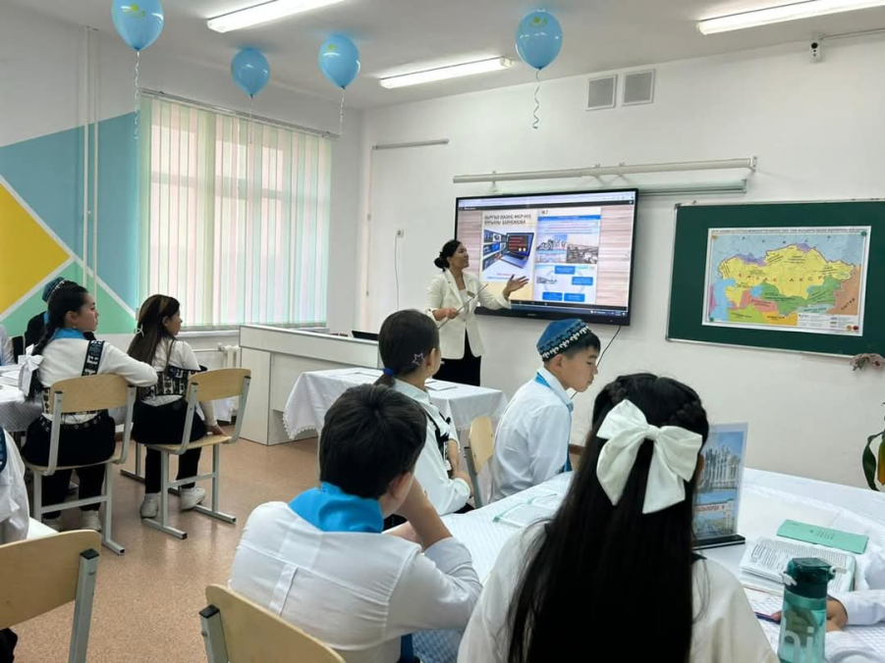

**ІV. Қорытынды:**

Қазақстан тарихы пәнін оқытуда заманауи әдістерді қолдану оқушылардың танымдық белсенділігін арттырады, тарихи білімді қызықты әрі тиімді меңгеруге мүмкіндік береді. Монополия ойынының тиімділігі оқушылардың пәнге деген қызығушылығын арттырып, топтық жұмыс дағдыларын дамытады. Ойын арқылы тарауларды қайталау, үй тапсырмасын орындау оқушылардың білім деңгейін тереңдетуге мүмкіндік береді. Оқытудың осы әдістері болашақта тарих пәнін оқытуда кеңінен қолданылып, білім беру сапасын арттыруға ықпал етеді.Өз тәжірибиемде ойын тәсілдері арқылы оқушылардың ынтасын оятып,тарихи танымдарын қалыптастыра алуға болады.Әр бір сабақты ұтымды ұйымдастыру мен әдістерді тиімді қолдану сабақтың сәтті шығуының кепілі.